Tlačová správa
Sweet memories – „Traditional flavours from Galanta to Mándok”
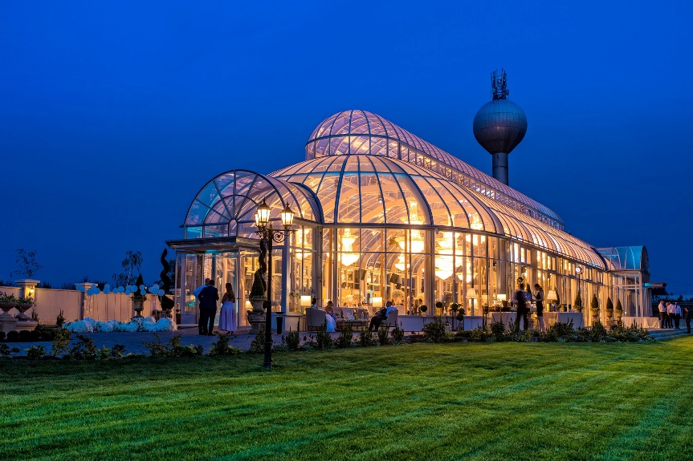

Občianske združenie na záchranu pamiatok v obci Mándok a občianske združenie Neogotický kaštieľ v Galante spločne skúmali gastro-kulturálne dedičstvá svojich regiónov. Ako súčasť projektu bola vybudovaná záhradná oranžéria na gastro - kulturálne účely priamo na dvore kaštieľa Forgách. Návšetvníci tu majú jedinečnú možnosť pozrieť staré cukrárske náradia, študovať históriu cukrárstva či staré recepty. Zároveň sa môžu zúčastniť na skupinových prezentáciách, workshopoch o varení či interaktívnych prezentáciách.
Projekt bol ukončený slávnostnou recepciou dňa 13. novembra 2019.
Mándok, 20.11.2019

Ďalšie informácie:
Szabó István, predseda združenia
Mándok Község Műemlékeinek Megmentéséért Egyesület
4644 Mándok, Szent István tér 9.
+36 30 983 0509

Fond pre regionálny rozvoj Európskej únie
Súčasný obsah tlačovej správy nemusí úplne presne korešpondovať so stanoviskom Európskej Únie
www.skhu.eu

